Министерство науки и высшего образования РФ
Федеральное государственное автономное
образовательное учреждение высшего образования
«СИБИРСКИЙ ФЕДЕРАЛЬНЫЙ УНИВЕРСИТЕТ»

Институт космических и информационных технологий

Кафедра прикладной информатики

ОТЧЕТ О ПРАКТИЧЕСКОЙ РАБОТЕ № 1
по дисциплине «Тестирование и контроль качества ПО»

Преподаватель __________ А. А. Рогалев
подпись, дата

Студент группы КИ22-21б, 032215739 __________ А. С. Полешко
подпись, дата

Красноярск 2025
Задание

Цель работы: освоение фундаментальных аспектов тест-менеджмента, теоретических основ тестирования программного обеспечения, метрик покрытия кода и получение практических навыков написания модульных тестов.
Задачи:
1 изучить ключевые артефакты тест-менеджмента: тест-кейсы, тест-сеты и чек-листы; оформить пример тест-кейса с учетом изученных атрибутов и принципов группирования;
2 закрепить теоретические знания по терминологии и классификации тестирования программного обеспечения, пройдя специализированные онлайн-тесты;
3 изучить и практически продемонстрировать основные метрики полноты покрытия кода: покрытие операторов, решений и условий;
4 освоить работу с любой платформой для юнит-тестирования.

Ход работы

Задание 1

Тестируемый компонент

Тестируемый компонент в данной работе — MyKNN, реализация алгоритма K-ближайших соседей на языке Python без использования готовых библиотек машинного обучения.
Класс позволяет запоминать обучающую выборку, вычислять вероятность принадлежности к классу 1 и предсказывать метки.
Основные проверяемые функции:
- корректность сохранения обучающих данных (fit);
- корректность вычисления вероятностей (predict_proba);
- корректность предсказаний меток (predict);
- корректная обработка некорректных входных данных;
- устойчивость при различных k.

Чек-лист тестирования компонента MyKNN

1. Обучение модели (fit):
- fit корректно сохраняет X и y, возвращает self;
- при несовпадающей длине X и y — выбрасывается AssertionError.
2. Предсказания (predict):
- возвращаются значения 0/1;
- при вызове до fit — выбрасывается ValueError.
3. Доля соседей класса 1 (predict_proba):
- значения в диапазоне [0,1];
- корректно рассчитывается доля соседей класса 1.
4. Валидация входных данных:
- при несовпадении числа признаков при predict — AssertionError.

Составление тест-кейсов

Теперь составим детальное описание тест-кейсов. Каждый тест-кейс имеет уникальный идентификатор вида TC-KNN-XX, где TC – Test Case, KNN – MyKNN, XX – порядковый номер теста. Составленные тест-кейсы показаны в таблице 1.
Таблица 1 – Тест-кейсы компонента MyKNN
ID | Название | Приоритет | Предусловия | Шаги (кратко) | Ожидаемый результат
TC-KNN-01 | Fit сохраняет данные | Высокий | Создан экземпляр MyKNN | Вызвать fit(X, y) | Данные сохранены, возвращается self
TC-KNN-02 | Обработка некорректных входных данных | Средний | Поданы X и y разных длин | Вызвать fit(X_bad,y_bad) | AssertionError
TC-KNN-03 | Predict возвращает 0/1 | Высокий | Модель обучена | Вызвать predict (X) | Массив значений 0 или 1
TC-KNN-04 | Predict до fit | Средний | Экземпляр не обучен | Вызвать predict(X) | ValueError
TC-KNN-05 | Predict_proba в [0,1] | Высокий | Модель обучена | Вызвать predict_proba(X) | Все значения в [0,1]
TC-KNN-06 | Разные k | Средний | Разные значения k | Вызвать fit и predict | Предсказания корректной длины
TC-KNN-07 | Несовпадение размерностей признаков | Средний | Модель обучена | Подать X с другим числом признаков, чем в обучении | AssertionError

Составление тест-сетов

Сгруппируем тест-кейсы в логические наборы тестов: один отвечает за обучение и проверку входных данных, второй — за предсказание и устойчивость модели. Они показаны в таблице 2.
Наборы тестов имеют идентификаторы вида TS-KNN-XX: TS — Test Suite, KNN – MyKNN, XX — порядковый номер набора.

Таблица 2 – Наборы тестов компонента MyKNN
ID набора | Название | Состав (ID тест-кейсов) | Цель
TS-KNN-01 | Обучение и проверка входных данных | KNN-01, KNN-02 | Убедиться, что модель корректно запоминает обучающие данные и надёжно обрабатывает некорректные входные данные, предотвращая ошибки на раннем этапе
TS-KNN-02 | Предсказание и устойчивость | KNN-03, KNN-04, KNN-05, KNN-06,  KNN-07 | Проверить, что модель корректно генерирует предсказания и вероятности, корректно работает с разными параметрами и устойчиво реагирует на несоответствие входных данных

Задание 2

В рамках работы были пройдены тесты «01-04 Basic Software Testing Terminology Test» и «01-07 Software Testing Classification Test» курса «Software Testing Introduction (RUS)», результаты показаны на рисунке 1.
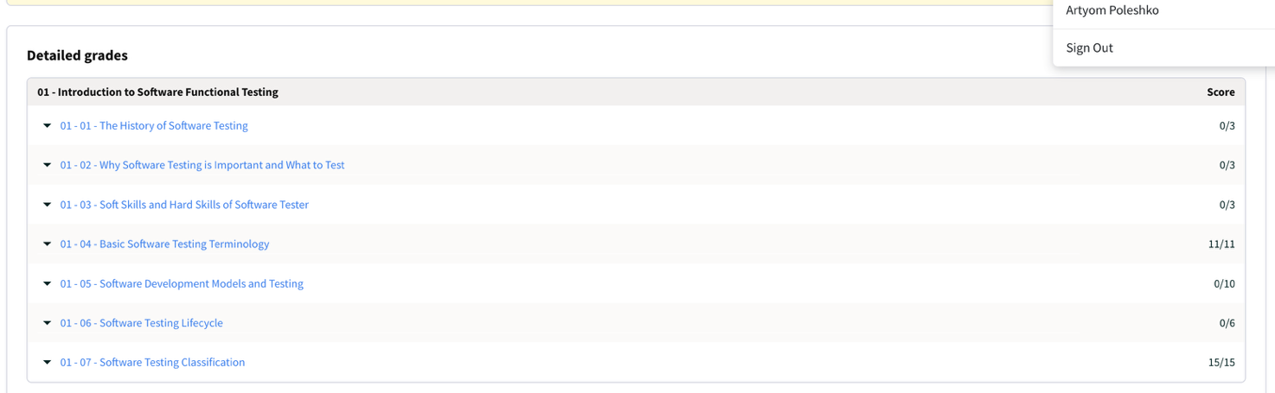
Рисунок 1 – Результаты прохождения тестов на курсе

Задание 3-4

Реализуем юнит-тесты, а после оценим покрытие кода. Для юнит-тестов была использована Python библиотека unittest. Реализация тест-кейсов изображена на рисунках 2-3 и их выполнение – на рисунке 4.

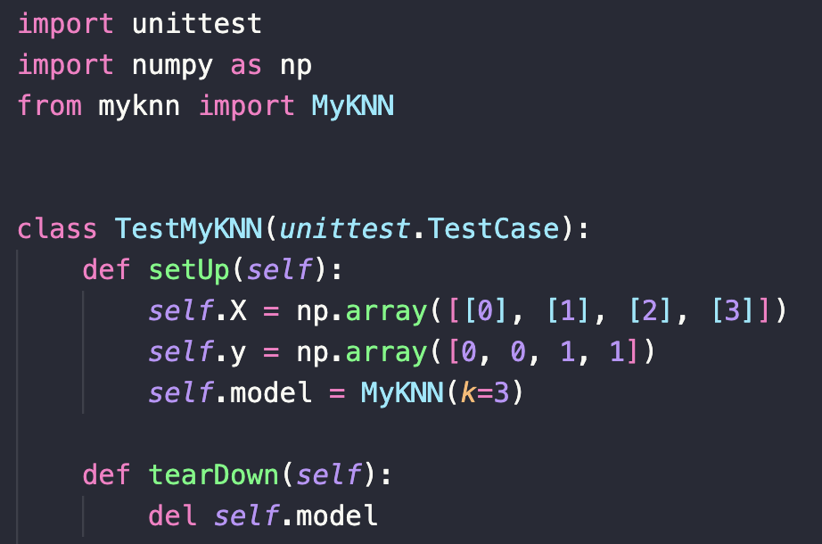
Рисунок 2 – Создание тест-класса, подготовка и очистка окружения для тестов
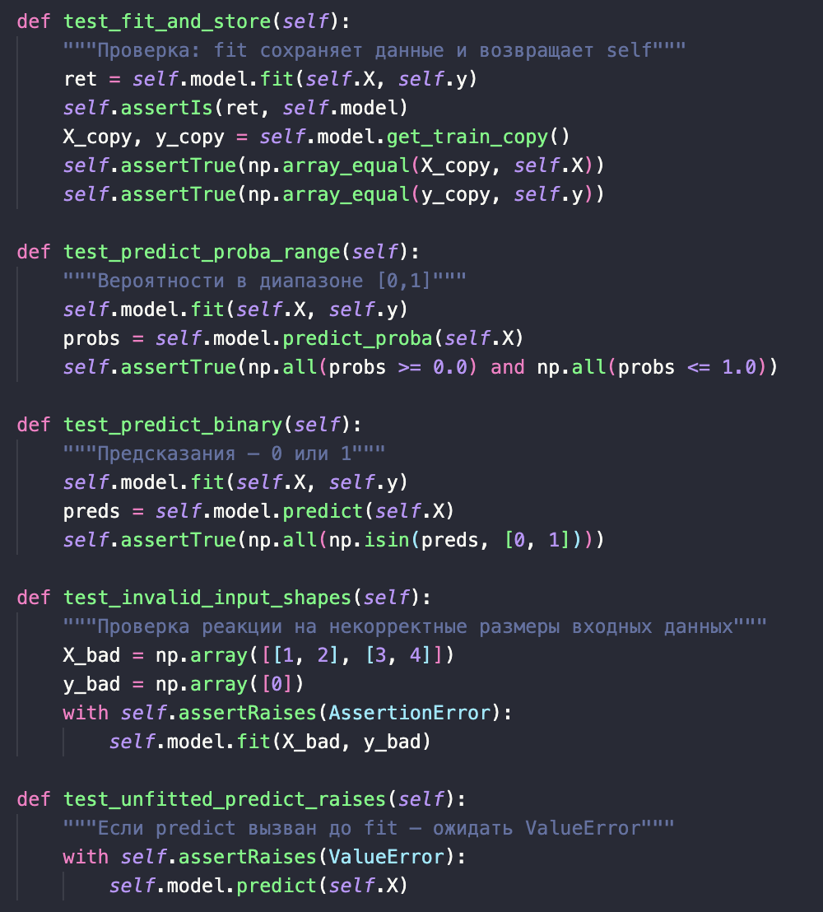
Рисунок 3 – Реализация тест-кейсов TC-KNN-(01-07) (Начало)

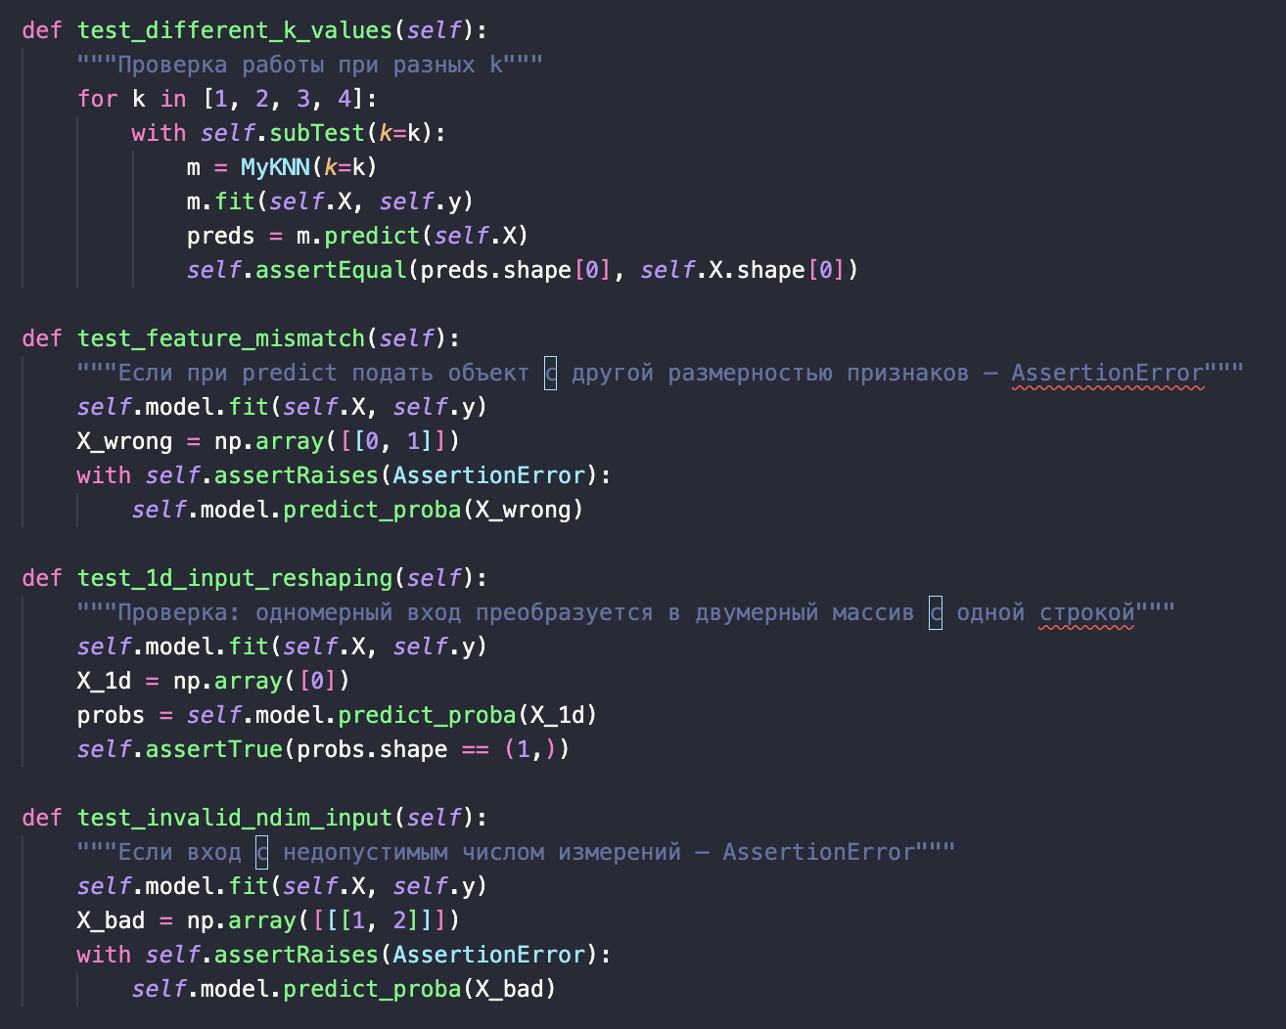
Рисунок 4 – Реализация тест-кейсов TC-KNN-(01-07) (Окончание)

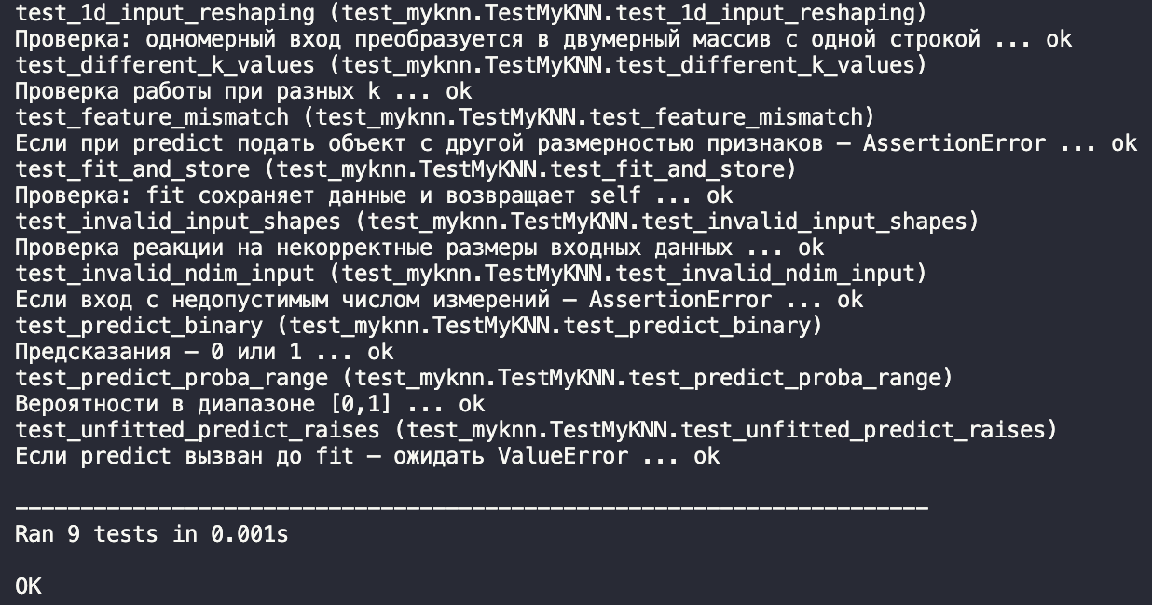
Рисунок 5 – Результат тестирования

Теперь проведем анализ покрытия кода тестируемого компонента, код компонента представлен на рисунке 5.

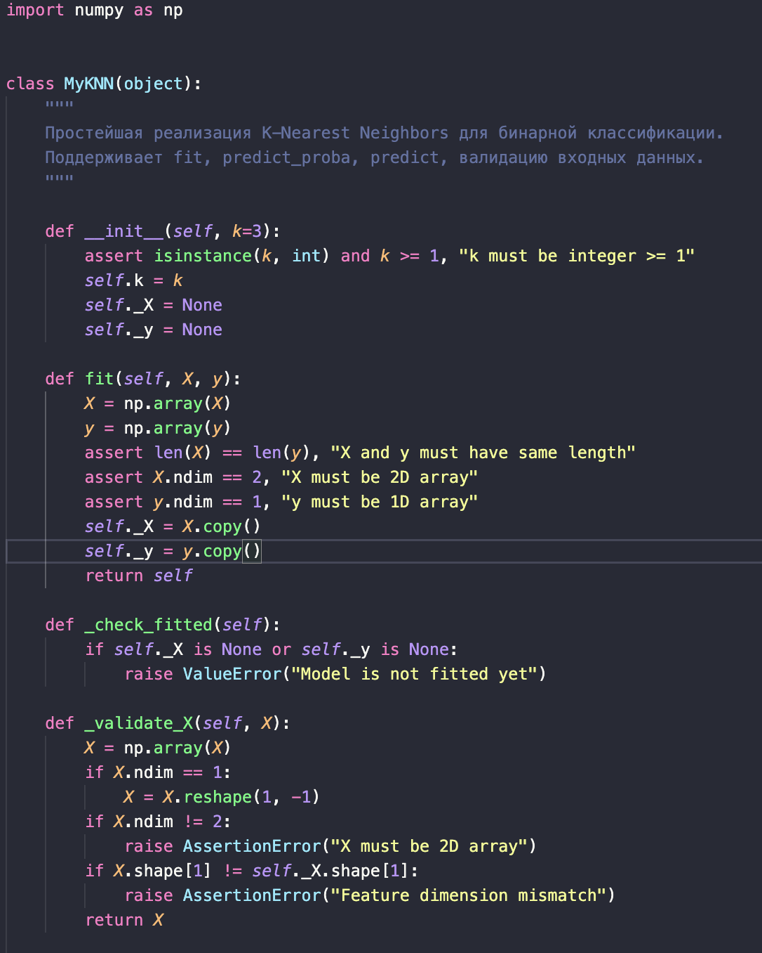
Рисунок 5 – Код компонента (Начало)

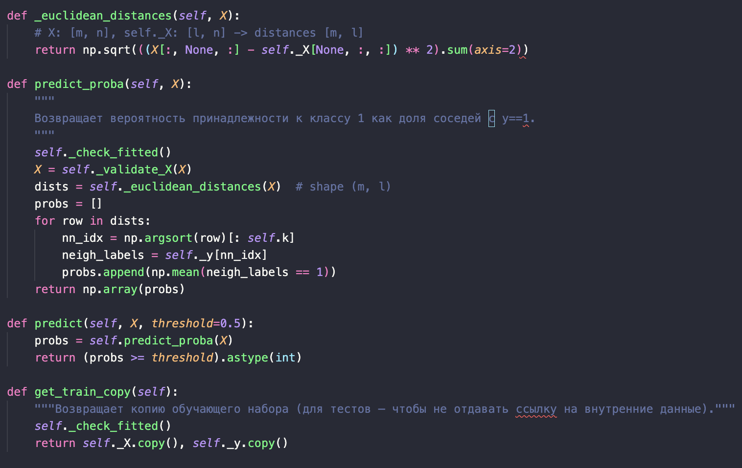
Рисунок 5 – Код компонента (Окончание)

Покрытие операторов

Посмотрим процент всех операторов/строк кода, которые были выполнены хотя бы один раз. Для этого воспользуемся утилитой Coverage.py. Результат оценки представлен на рисунке 6.

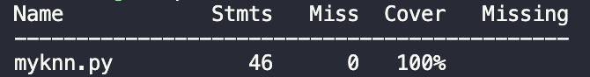
Рисунок 6 – Оценка покрытия операторов

Покрытие решений

Проверим, сколько веток (if, while, for) были проверены. Для этого также можно использовать утилиту Coverage.py с флагом --branch. Результат представлен на рисунке 7.

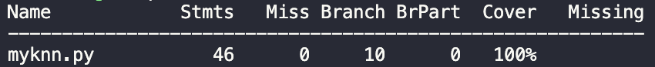
Рисунок 7 – Оценка покрытия решений

Покрытие условий

Посмотрим аналитически, проверялось ли каждое логическое условие в коде в обоих состояниях: True и False.

Таблица 3 — Анализ покрытия условий
Условие | Значение True | Значение False | Покрытие
self._X is None or self._y is None | Вызов predict до fit | Вызов predict после fit | Полное
X.ndim == 1 | Входной массив одномерный | Входной массив двумерный | Полное
X.ndim != 2 | Входной массив размерности не 2 | Входной массив размерности 2 | Полное
X.shape[1] != self._X.shape[1] | Число признаков не совпадает | Число признаков совпадает | Полное

Покрытие решений и условий достигает 100%, что говорит о том, что все логические ветвления и комбинации условий протестированы.

Таблица 4 – Общие результаты покрытия кода
Метрика покрытия | Уровень покрытия | Результат
Покрытие операторов | 100% | Полное покрытие
Покрытие решений | 100% | Полное покрытие
Покрытие условий | 100% | Полное покрытие

Заключение

В процессе выполнения работы были освоены фундаментальные аспекты тест-менеджмента и теоретические основы тестирования программного обеспечения. На примере компонента MyKNN были разработаны три ключевых артефакта: чек-лист, тест-кейсы и наборы тестов. Это позволило закрепить подходы к планированию и организации тестирования. Практическая часть работы включала написание модульных тестов с использованием библиотеки unittest, что позволило соединить теоретические знания с практическими навыками автоматизации.

